САНКТ-ПЕТЕРБУРГСКОЕ ГОСУДАРСТВЕННОЕ БЮДЖЕТНОЕ ПРОФЕССИОНАЛЬНОЕ
ОБРАЗОВАТЕЛЬНОЕ УЧРЕЖДЕНИЕ
«ПОЛИТЕХНИЧЕСКИЙ КОЛЛЕДЖ ГОРОДСКОГО ХОЗЯЙСТВА»

Отчёт
по практической работе № 28
Тема: «Обработка текстов в bash»
Дисциплина: Организация администрирования компьютерных систем

Специальность (09.02.06) Сетевое и системное администрирование
Группа СА-22-2

Выполнили студенты: Худяшев Николай Витальевич &
Проверил преподаватель: Травкина Ю.И.

Санкт-Петербург
2025
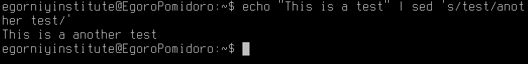
Рисунок 1 – Передача данных непосредственно sed
Команда sed заменила слово "test" на "another test" в переданной строке. Команда s означает замену (substitute), где первый аргумент - что заменять, второй - на что заменять.
Рисунок 2 – результат обработкаи файла.
Sed обрабатывает файл построчно, заменяя первое вхождение шаблона в каждой строке. Исходный файл не изменяется - изменения выводятся только в stdout.
Рисунок 3 – замена двух фрагментов текста
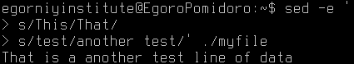
Рисунок 4 – ввод нескольких шаблонов обработки текста
Оба варианта эквивалентны. Ключ -e позволяет указывать несколько команд. В первом случае команды разделены точкой с запятой, во втором - переносами строк.

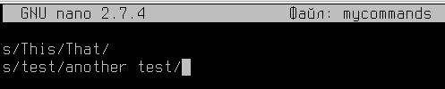
Рисунок 5 – созданный файл
Рисунок 6 – передача файла с командами.
Аналогично предыдущему заданию - выполняются все замены, указанные в файле команд.
Рисунок 7 - Замена только второго вхождения
Рисунок 8 - Глобальная замена
Рисунок 9 - Вывод только измененных строк
Рисунок 10 - Сохранение в файл

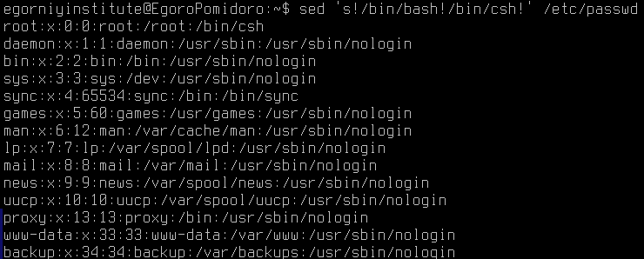
Рисунок 11 - Замена с альтернативным разделителем
- Флаг числа заменяет только указанное по счету вхождение
- Флаг g заменяет все вхождения
- Комбинация -n и p выводит только измененные строки
- Флаг w сохраняет результат в файл
- Можно использовать любой разделитель вместо / для лучшей читаемости
Рисунок 12 - Замена во второй строке
Рисунок 13 - Замена в диапазоне строк
Рисунок 14 - Замена от строки до конца
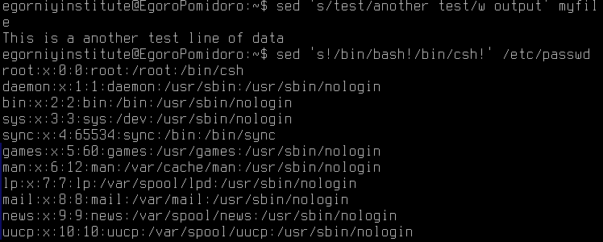
Рисунок 15 - Замена по шаблону
Можно указывать конкретные строки или диапазоны для замены. Команда с шаблоном похожа на глобальную замену, но только для строк, содержащих "likegeeks".
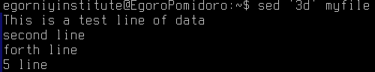
Рисунок 16 - Удаление третьей строки
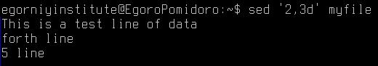
Рисунок 17 - Удаление диапазона
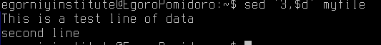
Рисунок 18 - Удаление от 3 строки до конца
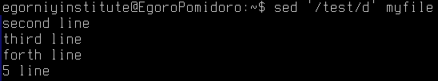
Рисунок 19 - Удаление по шаблону
Рисунок 20 - Удаление между шаблонами
Команда d удаляет указанные строки (по номеру, диапазону или шаблону) из вывода.
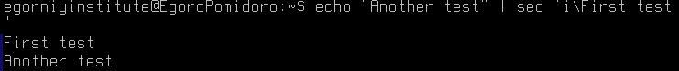
Рисунок 21 - Вставка текста перед строкой

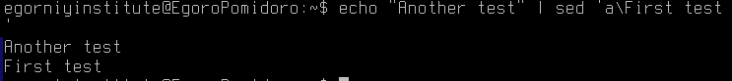
Рисунок 22 - Вставка после строки
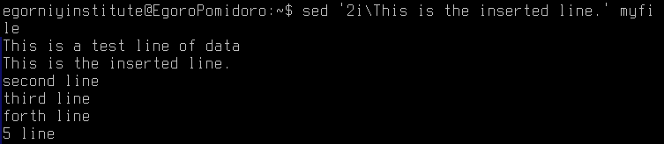
Рисунок 23 - Вставка перед конкретной строкой
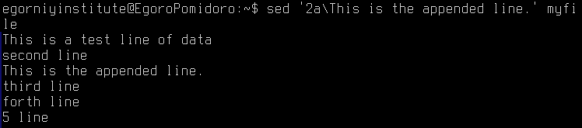
Рисунок 24 - Вставка после конкретной строки
i вставляет текст перед указанной строкой
a вставляет текст после указанной строки
Разница в позиции вставки относительно указанной строки
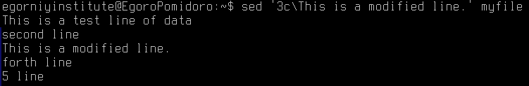
Рисунок 25 - Замена всей строки
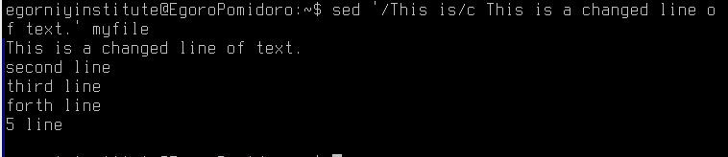
Рисунок 26 - Замена по шаблону

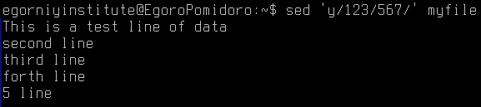
Рисунок 27 - Замена символов
- c заменяет всю строку
- y заменяет символы один на один (1→5, 2→6, 3→7)
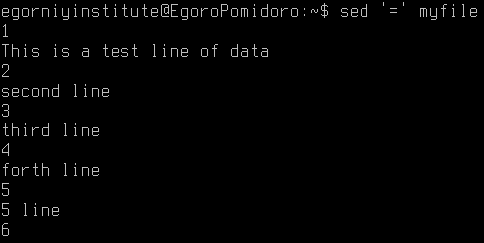
Рисунок 28 - Нумерация всех строк
Рисунок 29 - Номера строк по шаблону
- = выводит номера строк перед их содержимым
- С -n и шаблоном выводятся только номера строк, содержащих шаблон
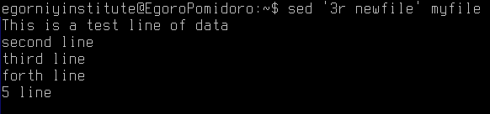
Рисунок 30 - Вставка после строки
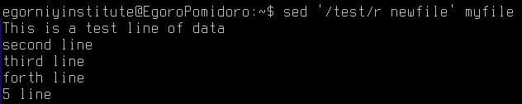
Рисунок 31 - Вставка по шаблону
Команда r вставляет содержимое указанного файла после каждой строки, соответствующей условию (номеру или шаблону).
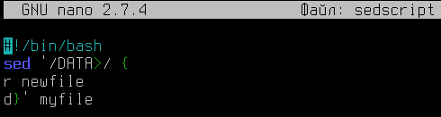
Рисунок 32 - Скрипт с указателем
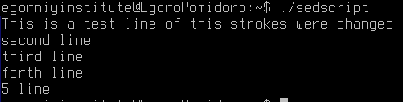
Рисунок 33 - Выполнение скрипта с указателем.
Этот скрипт ищет строки, содержащие "DATA>", затем:
- Вставляет содержимое newfile после найденной строки
- Удаляет исходную строку с "DATA>" (команда d)
Таким образом, маркер "DATA>" заменяется содержимым файла newfile.

